# 3. Медіатекст в системі культури. Веб-медіатекст

**Метою вивчення теми** є отримати уявлення про історію розвитку слов’янської писемності та основні події в історії типографіки кирилиці.

## 3.1. Поняття медіатексту. Класифікація медіатексту.

Одним із ключових понять масово-інформаційного дискурсу є текст чи, точніше, медіатекст.

 Медіатекст (від англ. – media text) - будь-який медіа продукт або продукт комунікації, який може бути включений у різні медійні структури (вербального, візуального, аудитивного або мультимедійного планів) та різні медійні обставини (періодична друк, радіо, телебачення, Інтернет, мобільний та супутниковий зв'язок та ін.)

Термін медіатекст виник в англомовній літературі в 90-х роках XX століття з метою позначення тексту, розміщеного у середу ЗМІ. Необхідність введення у науку цього терміна обумовлена розвитком інформаційної сфери та появою нових засобів масової комунікації – радіо, телебачення та мережі Інтернет. Поняття медіатекст поступово розширюється, і крім вербального компонента, воно вже включає безліч паравербальних і невербальних складових.

 Основні види медіатексту наведено на рис. 12.



Рис. 12. **Класифікація медіатекстів**

 Специфіка медіатексту як медіапродукту визначається зовнішніми умовами його існування, такими як: 1) особливий тип та характер інформації; 2) «вторинність тексту» – у текстах масової комунікації є всі інші види текстів, що вважаються «первинними»; 3) виробництво «на потік», одноразовість, невідтворюваність або інакше стандартизованість, миттєвість, швидкоплинність інформації; 4) смислова незавершеність, відкритість для численних інтерпретацій; 5) специфічний характер масмедійної інтертекстуальності – тексти ЗМІ посилаються один на одного та цитують один друга; 6) поликодовість тексту – його змішання з різними невербальними знаковими системами; 7) медійність – опосередкованість тексту технічними можливостями каналу, що передає, залежність семіотичної організації тексту від форматних властивостей каналу; 8) багатофункціональність масових комунікацій, які здійснюють вплив на аудиторію через інформування, переконання та вплив; 9) колективне виробництво текстів (збірний, колективно-індивідуальний автор); 10) масова аудиторія; 11) особливий характер зворотного зв'язку.

 У якості провідних ознак медіатекстів виділяються медійність, як втілення тексту за допомогою різних медіазасобів, його зумовленість форматними та технічними можливостями каналу; масовість, і у сфері створення, і у сфері споживання медіапродуктів; інтегративність (полікодовість) тексту, що передбачає об'єднання в єдине комунікативне ціле різних семіотичних кодів, а також відкритість тексту.

**3.2. Медіатекст і закономірності текстоутворення. Специфіка Web‐медіатексту**

Відносно написання Web-тексту можна виділити ряд особливостей, які зумовлені специфікою мережі Інтернет, і розглянути деякі загальні принципи складання паперового тексту, що набувають для Web-тексту певної значущості. Відносно написання Web-тексту можна виділити ряд особливостей, які обумовлені специфікою Мережі, і розглянути деякі загальні принципи складання паперового тексту, які набувають для Web-тексту певної значущості.

 Особливостями web-медіатексту, які обумовлені специфікою Інтернет, є наступні:

1. Web-текст має бути невеликим за обсягом. Жорстких вимог до розміру немає, але оптимальним для читання вважається текст не більше 5-7 тис. знаків.

2. Web-текст має бути розбитий на блоки з підзаголовками. Заохочується структурування інформації з допомогою маркованих списків, і навіть різні методи виділення тексту (напівжирний, курсив, підкреслення). Крім того, у Web-тексті червоні рядки і абзаци можуть виступати в ролі своєрідних розділових знаків.

3. Web-текст, власне, є гіпертекстом, тому необхідно вміло використовувати посилання, забезпечуючи безперервність інформації.

Для Web-тексту застосовується загальноприйнята форма подачі матеріалів новин, так звана «перевернута піраміда». Відповідно до даного принципу, повідомлення починається із суттєвого, опорного факту, який, надалі, лише конкретизується. У зв'язку із цим особливу роль відіграє лід – перший абзац тексту.

Лід має бути коротким, ясним, недвозначним та самодостатнім. Остання вимога означає включення в лід суми всіх фактів, викладених у тексті. Такий лід називається «підсумовуючим» (summary Lead). Ця вимога є обов'язковою для новинних матеріалів, статей, але в деяких жанрах може використовуватися інший вид ліда (наприклад, в нарисі). Усього їх, за різними даними, налічується до кількох десятків видів (оповідальний, оглядовий, затяжний, філософський та ін.)

Існують загальні правила написання ліда незалежно від його виду. Не можна починати статтю з офіційних титулів або повних найменувань установ, з придаткової пропозиції, чисел, написаних цифрами, небажано також використовувати на початку тексту цитати.

Таким чином, в інформаційних матеріалах завжди використовується "підсумовуючий лід", який іноді ще називається "ємний абзац". На думку деяких фахівців, частку заголовка і ліда припадає до 70% загального змісту інформації, і лише 30 % - на все інше, незалежно від кількості рядків у тексті. У Web-тексті, до того ж, від якості ліда залежить, чи читач перейде далі за посиланням, до основного тексту.

Важливо, що принцип «перевернутої піраміди» набуває дещо іншого значення щодо Web-тексту. Кожна структурна одиниця Web-тексту має бути самодостатньою.

 Інтерпретація медіатекстів – складний і захоплюючий процес, що зачіпає цілий ряд питань. Читач медіатексту в процесі ознайомлення намагається побачити та усвідомити теми, ідеї, послання зашифровані автором. Автор медіатексту має на меті переконати аудиторію у правильності власної точки зору, схиляючи прийняти близьку йому позицію та розділити його переконання. У ряді випадків медіатекст може також спонукати своїх читачів до здійснення певних дій.

Відображення передбачає найточніше, максимально наближене до реальності відтворення подій. Прикладом такого типу медіапрезентації можуть бути новинні медіатексти, в яких максимально об'єктивно та достовірно висвітлюються ті чи інші події, у тому числі події політичні.

Характерною ознакою даного типу медіапрезентації на лінгвістичному рівні є велика кількість цитатного мовлення, відтворення цілих фрагментів з промов та виступів політиків, обов'язкова наявність посилань на джерело інформації та фактична відсутність аналітично-коментуючого та оціночного компонентів. Безумовно, ступінь об'єктивності при репрезентації різної інформації може сильно варіюватися в різних медіатекстах.

Таким чином, видається обґрунтованим стверджувати, що медіарепрезентація є реконструкцією реальності, що передбачає відносну свободу інтерпретації з боку ЗМІ, часом настільки яскраво виражену, що це призводить до створення віддаленого від реальності чи свідомо хибного образу, штучно створеного засобами масової інформації.

**3.3. Медіатекст в системі інтернет‐комунікацій**

Комунікація в мережі Інтернет з появою нових жанрових форм та змінами принципів функціонування каналу поширення інформації розширила межі тексту, додавши новий вимір до його традиційного розуміння як об'єднаної смисловим зв'язком послідовності знакових одиниць, основними властивостями якої є зв'язність і цілісність. Текст став зазнавати в мережі Інтернет ряду змін, які можна метафорично визначити як «пан-текстуальність», при якій тексти всіх видів залишають свою паперову «вотчину» і захоплюють раніше семіотично недоторкані області. Це відбувається рахунок нарощування ресурсного потенціалу мережі Інтернет та розвитку технологій веб 2.0, основою функціонування яких закладено принципи синдикації, соціалізації, співробітництва, інтерактивності та відкритості контенту.

У зв'язку з цим розвитком технологій текст епохи веб 2.0 стає більш крео-лізованим, посилюється рівень його гіпертекстуальності, а обмеження на довжину повідомлень деяких комунікативних сервісів вебу 2.0, наприклад сервісу мікроблогів Твіттер, накладає відбиток на структуру всього тексту. Кардинальну зміну зазнає категорія авторства, яка перетворюється на категорію співавторства та співредагування (автор тексту стає його редактором при одночасному авторстві інших, наприклад тексти, що функціонують у форматах різноманітних Вікіпедій у мережі Інтернет, та інше).

Одним із результатів «роботи» цих технологій у лінгвістиці стало виникнення конвергентних («конвергентний» від латів. convergo – «зближаю») жанрових форм чи жанрів 2.0, а також трансформація під їх впливом поняття «текст» та створення нового типу тексту, яке як раз і відбувається безпосередньо під впливом жанрів 2.0, які формуються та розвиваються в мережі Інтернет.

 Українські вчені Олена Горошко та Лариса Павлова з НТУ «КПІ» в роботі [10] зауважують, що зараз у соціокомунікативному просторі мережі Інтернет існує величезна кількість форм електронної міжособистісної комунікації, які вчені поділяють на гіпержанри (сайт, блог, соціальна мережа, електронна бібліотека) та жанри (електронний лист, чат, рекламний банер, форум, комунікація) за допомогою програм миттєвого обміну повідомлень, пост та коментар у блогу). Однак з інтегруванням у комунікативний процес технологій веб 2.0 та соціальних медіа, що підтримуються даною веб-концепцією, стали виникати нові жанри, які сьогодні позначаються як жанри 2.0 або конвергентні жанрові макроутворення змішаної природи, в рамках яких відбувається конвергенція:

технічних пристроїв, стаціонарних та мобільних, що поєднують у собі засоби зв'язку;

засобів відображення, редагування та розповсюдження інформації;

різних видів ЗМІ, тобто преси, радіо, телебачення, Інтернет, коли відбувається поєднання та об'єднання в одному виданні різних способів донесення контенту до споживача;

медіа - різних галузей інформаційно-комунікативної діяльності: журналістики, піар, реклами тощо.

Крім того, сьогодні стає очевидним, що конвергентні процеси відбуваються не тільки в технологіях і в медіа, а й у мові, що їх обслуговує, тому спостерігається конвергенція:

письмової та усної форм мовлення (лист через говоріння - англ. writing talking);

вербальної та невербальної інформації за рахунок синхронного використання кількох семіотичних систем;

між тематичною цілісністю повідомлення та формальною зв'язністю (англ.: convergence of media and message);

різних мов, що виражається в конвергенції кодів, алфавітів та інше (англ.: code switching and code mixing);

комунікативних ролей та розмивання дистанції між автором повідомлення та його читачем;

(зближення) монологічної та діалогічної форм мови, а вірніше конвергенції монологу, діалогу та полілогу;

тексту як продукту комунікативного процесу та дискурсу як способу вираження комунікативних стратегій;

синхронних та асинхронних форм комунікації.

У структурі мережі Інтернет медіатекст може «функціонувати» (бути розташованим) на сайті, контент якого – це конгломерат текстової інформації, зображень, мультимедіа, механізмів підтримки інтерактивності, анімації, графіки та звуку. Підкреслимо, що під контентом (англ. content – «вміст») розуміють будь-яке інформаційно значуще наповнення інформаційного ресурсу (наприклад веб-сайту): тексти, графіку, мультимедіа – всю ту інформацію, яку користувач може завантажити на диск комп'ютера з дотриманням відповідних законностей, як правило, лише для особистого користування.

 Важливо обґрунтувати різницю між поняттями «контент» та «медіатекст». Контент сайту співвідноситься з артефактами, фіксованими моделями позначених смислів, у той час як медіатекст (як і текст взагалі) співвідноситься з процесом конструювання смислів та значень, що актуалізуються адресатом лише під час читання. При цьому дисциплінарні рамки лінгвістики, соціології комунікацій та комунікативістики також накладають деякі обмеження на особливості понятійного наповнення та використання цих двох термінів, закріплюючи власне поняття «контент» за соціологічним аналізом текстів.

Тепер розглянемо, яким чином у медіатексті персонального політичного сайту реалізуються гіпертекстові, інтерактивні, мультимедійні властивості середовища.

Олена Горошко та Лариса Павлова в роботі [10] виділяють такі компоненти персональних сайтів, що «визначають» його мультимедійний параметр: високий рівень інформативності стартової сторінки (панель меню, вітальне звернення - Welcome message), посилання на прес-релізи), яка досягається за рахунок розміщення на ній фото- та відеоматеріалів, що доповнюють зміст вербального тексту або дублюють його в іншому форматі, наприклад розміщення на сайті слайд-шоу з функцією керування відтворенням (рис.13).

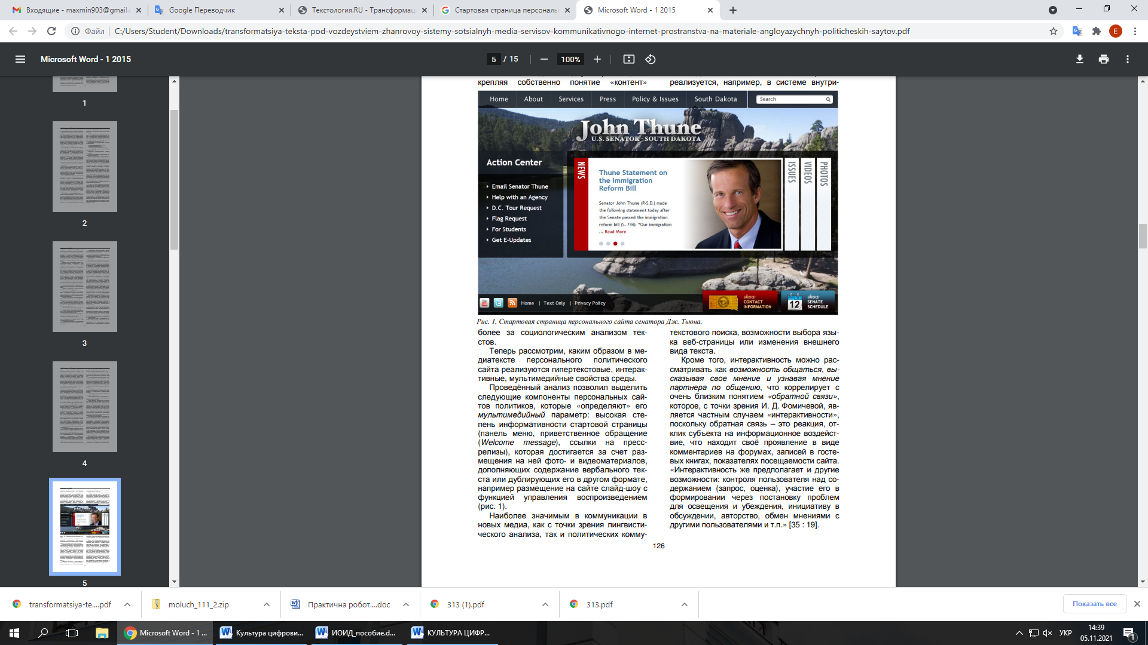

Рис. 13. **Стартова сторінка персонального сайту сенатора Дж. Тьюна**

Найбільш значущим у комунікації нових медіа, як з погляду лінгвістичного аналізу, так і з позиції комунікацій у мережі Інтернет, є поняття «інтерактивність».

 Інтерактивність в цьому сенсі можна визначити як процес комунікації, як процес будь-якого дії чи впливу, тобто. здатність людини активно впливати на зміст, зовнішній вигляд та тематичну спрямованість комп'ютерної програми або електронних ресурсів, що стосується взаємодії «людина-комп'ютер» та реалізується, наприклад, у системі внутрішньотекстового пошуку, можливості вибору мови веб-сторінки або зміни зовнішнього вигляду тексту.

На прикладі веб-сайту сенатора Т. Карпера (рис. 14) можна побачити, як інтерактивність реалізується через можливість:

приєднатися до соціальних мереж (Facebook, Twitter, YouTube, Flickr);

надіслати повідомлення електронною поштою (E-mail Senator... );

підписатися на оновлення через mail (Newsletters) та ін;

використовувати опцію «сподобалося»;

зареєструватися на сайті для отримання можливості втретитися з політиком (Meeting Request Form);

замовити екскурсію Вашингтоном з відвідуванням державних установ - Капітолія, будівлі Верховного Суду, Бібліотеки Конгресу (Visiting Washington, D.C.);

придбати прапор країни (Flag Request);

подати заявку та отримати роботу інтерну в команді сенатора (Internships);

підписатися на стрічку новин у форматі RSS;

вибирати мову спілкування (т.к. для частини американського населення - понад 12% - рідною є іспанська мова, деякі політики підтримують персональний сайт і іспанською мовою).

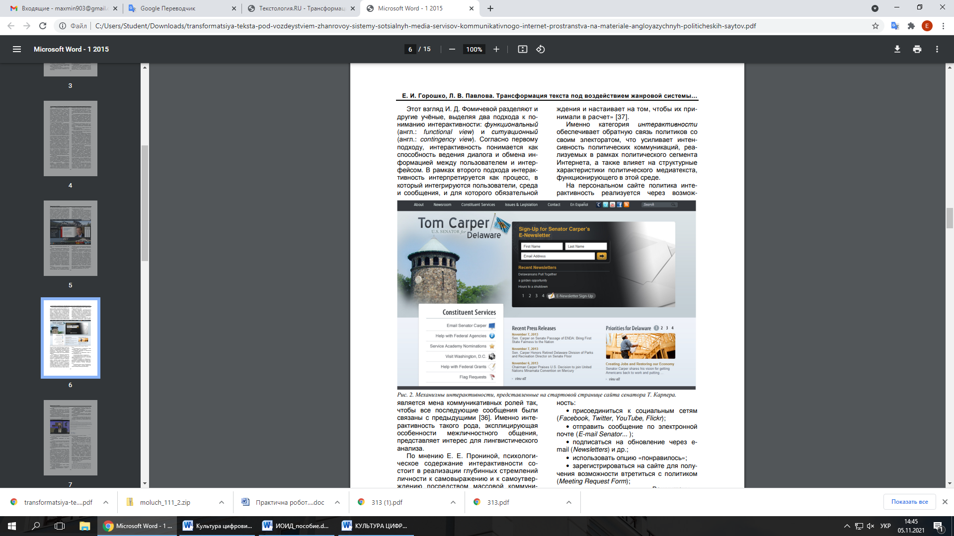

Рис. 14. **Механізми інтерактивності, які представлені на стартовій сторінці сайту сенатора Т. Карпера**

 Використання медіатексту в системі інтернет‐комунікацій знайшло свого вираження в створенні так званих інтерактивних мультимодальних платформ - ІМП (interactive multimodal platforms - IMPs).

Олена Горошко та Лариса Павлова в роботі [10] зауважують, що ІМП дозволяють в соціальному веб-коментувати мультимодальний контент за допомогою мультимодальних каналів на одному сайті і навіть за допомогою однієї «бесіди». ІМП мінімально використовує текст та ще одну додаткову семіотичну систему (відео, аудіо, графіку).

Прикладами ІМП є: сервіс YouTube, який дозволяє в асинхронному режимі зареєстрованим користувачам коментувати відео, що розміщуються на каналі як у текстовому, так і у відеоформаті; соціальна мережа Facebook, що надає своїм користувачам сервіс відеочату; сервіси Телеграм і WhatsApp, що дозволяє паралельно з текстовими повідомленнями обмінюватися фото-, відео та аудіоінформацією в рамках одного діалогу.

Багатосуб'єктність сучасного медіатексту знаходить своє системне пояснення у понятті «колаборативні медіа» як форми опосередкованої комунікації, в якій люди спільно працюють та створюють нові повідомлення, контент та смисли.

Перспективним напрямом дослідження медійного інтернет-тексту є дослідження трансмедійного сторітелінгу. Головною перевагою нової технології визнається можливість створювати поліфонічне комунікаційне полотно, що складається з різноформатних елементів, які розташовані у кросплатформовому середовищі. Дані технології залучають споживача до активної взаємодії, створюють змішану реальність, що поєднує онлайн- та офлайн-комунікації.

**3.4. Специфіка гіпертекстової медіапублікації**

Гіпертекстуальність як диференційна ознака інтернет-журналістики не існує поза електронним гіпертекстом. Ключову роль у гіпертексті грають гіперпосилання.

 Гіперпосилання – диференціальна ознака гіпертексту, що організує його структуру та забезпечує функціональність – навігацію. Звернемо увагу на той факт, що в процесі гіпертекстового «стрибка» перебувають у взаємодії (виявляються технічно і семантично пов'язаними) вихідний елемент гіпертексту – той, в якому розміщується посилання (це може бути сторінка, текст), та об'єкт призначення посилання – елемент, який відкривається під час активації посилання (текст, зображення, відео та аудіоматеріали). Таким чином, перед нами функціональний комплекс, який зв'язує три елементи гіпертексту: стартовий елемент (сторінку, текст), форму посилання та цільовий елемент (об'єкт призначення). Технічно будь-який елемент веб-сторінки, графічний (фотографія, малюнок, схема, таблиця та ін.) Або текстовий, у будь-якому обсязі може бути оформлений як гіперпосилання.

 В Інтернет-ЗМІ використовуються такі види гіперпосилань:

1. Контент-посилання:

1.1. Посилання-рубрики;

1.2. Текстові посилання;

1.2.1. Позатекстові (новинні);

1.2.2. Внутрішньотекстові;

1.3. Джерела;

1.4. Ретроспективні;

1.5. Референціальні;

1.6. Деталізатори;

2. Сервісні посилання;

3. Комунікаційні посилання;

4. Рекламні посилання.

Контент-посилання пов'язані з журналістським змістом сайту. Контент сайту в широкому сенсі – це все доступне для користувача читача наповнення сайту: тексти, відео та аудіоматеріали, а також всі інші сервіси та можливості, включаючи прогноз погоди, обмін валют тощо, формати читання та версії (RSS, WAP, TWITTER і т. п.), реєстрація та пошук інформації на сайті та інші «корисні» ресурси. У цьому сенсі контент протиставляється, наприклад, движку (технічній стороні) сайту.

З іншого боку, якщо ми говоримо про контент ЗМІ, то маємо на увазі те, що відрізняє зміст даного ресурсу від змісту, наприклад інтернет-магазину. Контент інтернет-ЗМІ – це перш за все журналістські матеріали. Крім того, контент сайту завжди тісно пов'язаний із проблемою оптимізації під пошукові запити. У змісті сайтів пошуковими системами цінується насамперед унікальність, тобто відсутність збігів текстів на інших сайтах. Якщо контент не унікальний, то велика ймовірність навіть не потрапити до індексу пошукових систем.

Таким чином, якщо контент Інтернет-ЗМІ – інформаційно‐ новинний зміст сайту, то контент-посилання – це гіперпосилання, пов'язані з журналістським контентом. Принципова відмінність інтернет-медіа від будь-яких інших ЗМІ – можливість самостійного вибору розділу, статті, автора, об'єму, глибини, подробиць тощо, тобто інформаційна свобода та незалежність адресата. Читач може сам вирішувати, яку рубрику/розділ вибрати, яку новину подивитися докладніше, які деталі уточнити, куди далі перейти. Контент-посилання допомагають користувачу орієнтуватися та здійснювати навігацію в інформаційному просторі веб-ЗМІ.

 Тому контент-посиланнями можуть виступати такі елементи гіпертексту інтернет-ЗМІ.

***1. Рубрикатор (розділи, меню) сайту.*** Ці посилання зазвичай розташовуються зверху та/або ліворуч як самостійний кадр і постійно присутні у вікні браузера. Візуально вони легко розпізнаються, оформлені у вигляді списку найменувань розділів, відрізняються від решти тексту графічно – кольором фону та/або шрифту, оформлюються у вигляді кнопок, вкладок тощо. Посилання-рубрики одночасно виконують дві функції. По-перше, організують контент, тому в теоретичній літературі підкреслюється їх схожість із традиційним змістом. Даний тип посилань дослідниками цілком справедливо розглядається як структурний, тому що вони дійсно експлікують ту частину структури сайту, яка пов'язана з інформаційно-контентом новин. Переважна більшість подібних посилань є постійними та незмінними, причому не тільки в рамках одного видання, але й у своєму секторі інформаційно-новинного середовища інтернету. По-друге, посилання-рубрики є засобом навігації в розділи сайту, що маркуються ними. Виявляється тісний взаємозв'язок між структурою медіапроекту та проблемою юзабіліті. Розуміння цього зв'язку породжує продуману, прозору структуру, комфортну навігацію, а отже, стабільну читацьку аудиторію. Посилання-рубрики переміщують реципієнта у великі композиційні одиниці контенту.

***2. Фрагменти тексту.*** Для текстових посилань важливим моментом є легкість їх розпізнавання. Це здійснюється або за рахунок винесення посилань за межі тексту або за допомогою виділення фрагмента всередині тексту.

Спосіб оформлення позатекстових посилань залежить від функціонально-жанрової приналежності тексту. Так, наприклад, гіперпосилання, що ведуть до новин, відрізняються від гіперпосилань, що переводять на аналітичні матеріали. Новинний текст у веб-ЗМІ, як і текст новин у пресі, будується за принципом «перевернутої піраміди», коли перша фраза містить всю основну інформацію в сконцентрованому вигляді, представляючи собою інформаційно насичену частину піраміди. Нові гіперпосилання – коротке повідомлення, оформлене у вигляді однієї пропозиції або її рематичної частини. Новинні гіперпосилання зазвичай складають список – стрічку новин, хроніку години, дня та ін. В оформленні гіперпосилань на матеріали інших жанрів беруть участь, як правило, ефектний заголовок, лід та зображення в різній комбінації. Причому активними можуть бути всі три елементи (втім, при цьому виникає питання про доцільність таких опцій). Особливістю текстових посилань є те, що, на відміну від посилань, які відсилають до великого модуля гіпертексту, вони структурно і семантично прив'язані до дрібніших одиниць – статей та повідомлень. Однак при цьому те саме посилання може бути розміщене і на головній сторінці, і в новинній добірці рубрики, і як кінцеве посилання («Посилання по даній темі»), і в архіві, і на форумі.

***3. Референційні посилання*** встановлюють переходи між реферуючим виразом та інформацією, здатною визначити референта. Найчастіше використовується при посиланні до інших, зовнішніх ресурсів Інтернет. Референційні посилання можуть бути як внутрішньотекстовими, так і позатектовими – традиційними посиланнями на інформаційну агенцію – джерело повідомлення. Посилання веде головну сторінку ресурсу.

***4. Посилання-деталізатори*** покликані доповнити інформацію, що міститься в тексті, з їх допомогою читач може дізнатися подробиці, уточнити інформацію, що цікавить, пояснити для себе щось.

***5. Посилання-деталізатори*** надсилають до додаткової інформації. Важливо зазначити, що в повідомленнях стрічок посилання деталі практично не використовуються.

***6. Сервісні та комунікаційні посилання*** встановлюють перехід на додаткові ресурси сайту, не пов'язані з професійним журналістським контентом. Сучасна медіаіндустрія накладає певні вимоги до конкурентоспроможного веб-медіапроекту. Окрім оперативного надання споживачеві необхідної, достатньої та якісної новинної інформації, інтернет-ЗМІ зобов'язані максимально забезпечити читача корисною інформаційно-довідковою інформацією, використовувати мультимедійні продукти та технології, персональний підхід та можливість індивідуальних налаштувань, широкий вибір способів доставки інформації Сервісні посилання здійснюють перехід до різноманітних інформаційно-довідкових та розважальних ресурсів: курсу валют, прогнозу погоди, театральних анонсів, оголошень купівлі-продажу, телепрограми, пошуку роботи, гороскопів, тестів, ігор та багатьох інших. Особливо цей тип посилань різноманітний і поширений у регіональних ЗМІ. Крім того, сервісні посилання дають змогу вибрати зручну формат‐версію для читання. Наприклад, стрічку новин RSS, мобільний варіант WAP, Iphone, версії в Twitter або Facebook та ін.

Сервісні посилання можуть бути оформлені у вигляді рубрик, самостійних модулів або невербально – за допомогою піктограм, розташованих до основного медіаконтенту або на периферійних частинах веб‐сторінки. Комунікаційні посилання забезпечують виконання інтерактивної функції ЗМІ. Комунікаційні посилання оформлюються, як правило, у вигляді дієслівних конструкцій

Окремим видом гіпертекстової медіапублікації є так званийклікбейтинг.

 Клікбейтинг є ефективним способом залучення і утримання уваги аудиторії, в основі якої лежить вплив на емоції споживача інформації (рис.15). Він є одним із найяскравіших прикладів реалізації принципів економіки уваги, що дозволяє авторам медіатекстів використовувати технології клікбейтингу при створенні контенту з метою значного зниження порога критичного осмислення інформації читачем та захоплення його у необхідному напрямі розвитку гіпертексту.

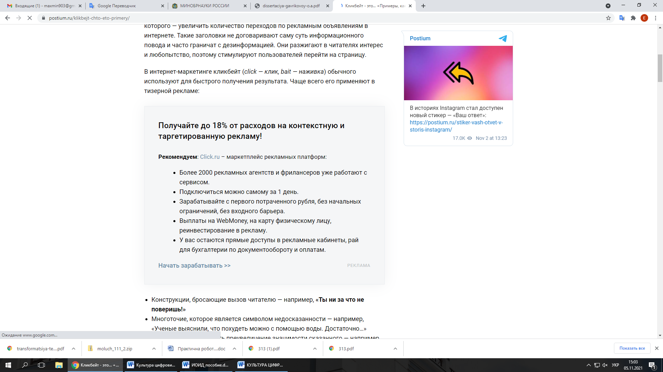

Рис. 15. **Приклад клікбейтингу для контекстної та тізерної реклами**

Клікбейтинг є активним дискурсивним засобом забезпечення динаміки інтертекстуального простору, в якому функціонує медіадискурс онлайн-видань. Завдяки різноманітності використовуваних форм (заголовок, ілюстрація, посилання, стаття), він дозволяє звертати увагу читача не лише на сприйняття деякого інформаційного ресурсу, а й сприяє також створенню інтермедіальних зв'язків, поєднуючи, наприклад, соціальні мережі та новинні сайти.

 Одне з можливих рішень проблеми ідентифікації клікбейтингу в онлайн-просторі бачиться у застосуванні методу аналізу макроструктурної організації тексту, що дозволяє одночасно проводити дослідження з урахуванням дискурсивного, композиційного та стилістичних аспектів його створення. На прикладі новинних медіатекстів встановлюється вербальне наповнення макротекстових позицій у в порівнянні з прототиповою моделлю. Найбільш важливими параметрами видаються характер семантичних відносин заголовку та тексту, композиційно-прагматичний аспект та стилістична перспектива.

Основним критерієм розмежування клікбейтних та експресивних інформативних заголовків виступає спотворення сенсу текстової інформації у заголовку.

 Явний і прихований типи клікбейтингу різняться за рівнем відкритості для читача суті заголовка. Клікбейт-заголовки першого типу містять чіткі вказівки та інструкції, а також вирази, що викликають емоційний відгук у читача (наприклад, «подивися», «дізнайся відповідь», «кликай за посиланням», «ти не повіриш», «всі були в шоці» та ін). Прихований клікбейт не розпізнається читачем через складніший характер чинного впливу. Читач здійснює перехід за посиланням «власного» бажання, без будь-яких прямих вказівок ззовні (наприклад, інтригуючий заголовок, незакінчена стаття з посиланням замість закінчення, ілюстрація і т.ін.). Перший тип виступає сьогодні синонімом «жовтої» преси та реклами, а другий все частіше зустрічається у стрічці так званої «якісної» преси.

**Контрольні питання**

1. Що являє собою медіатекст?

2. Проаналізуйте класифікацію видів медіатексту.

2. Дайте характеристику особливостей web-медіатексту, які обумовлені специфікою Інтернет.

3. Які є основні особливості медіатексту в системі інтернет‐комунікацій?

4. Які елементи гіпертексту можуть виступати контент-посиланнями інтернет-ЗМІ?

5. Що таке клікбейтинг і які є його основні типи?